**Manual de Git (instalación y conexión con Github).**

**Autores:**

* Diego Brayan Ojeda Yangali
* Ricardo Palma Leiva
* Junior Peña Nuñez
* Brayan Jhoel Nima Cisneros

**Docente:**

Lic. Jose Carlos Anicama Silva

**Lima- Perú**

**2025**

# Descarga de Git

Buscar en el navegador el programa Git (en el buscador de su preferencia). Hacer clip en Git-Downloads.



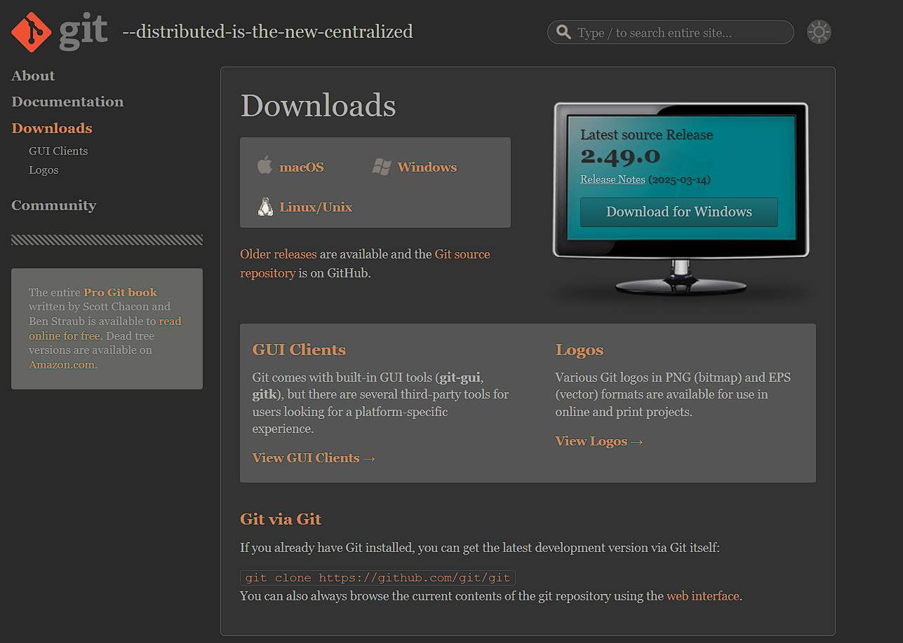Una vez ingresado escogemos el tipo de navegador que estamos usando (macOs, Linux/Unix y Windows) en este caso seria Windows.



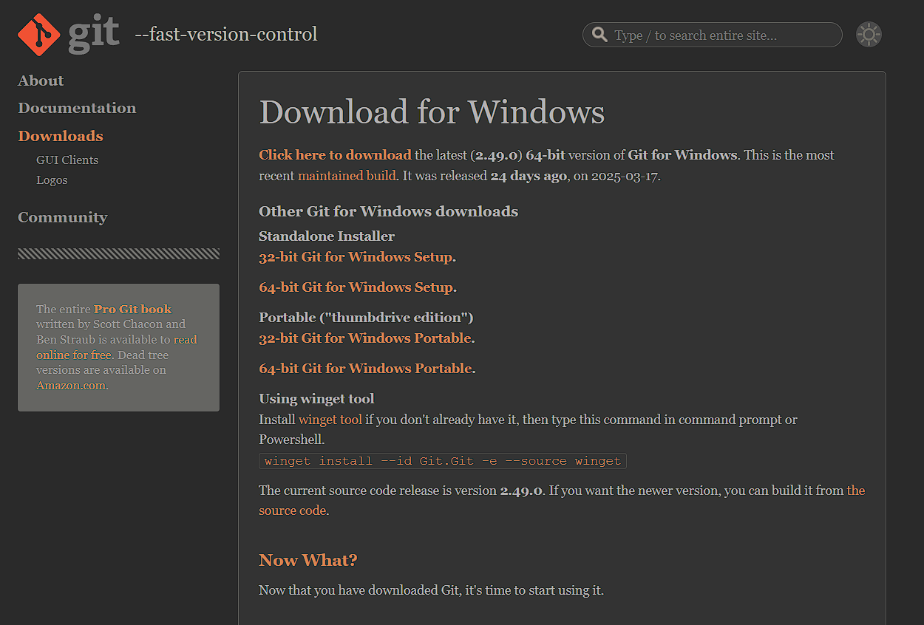Identificamos el tipo de procesar de nuestra computadora/laptop (32 o 64 bit). En este caso sería de 64-bit.



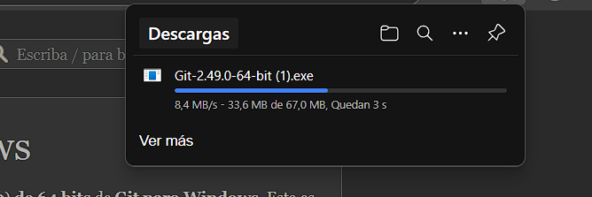Esperamos a que se descargue.

# Instalación de Git

Lo ejecutamos como administrador.

Una vez que lo ejecutamos, de danos next a todo.

**1**

**2**

**3**

**4**

**6**

**5**

**7**

**8**

**10**

**9**

**12**

**11**

**14**

**13**

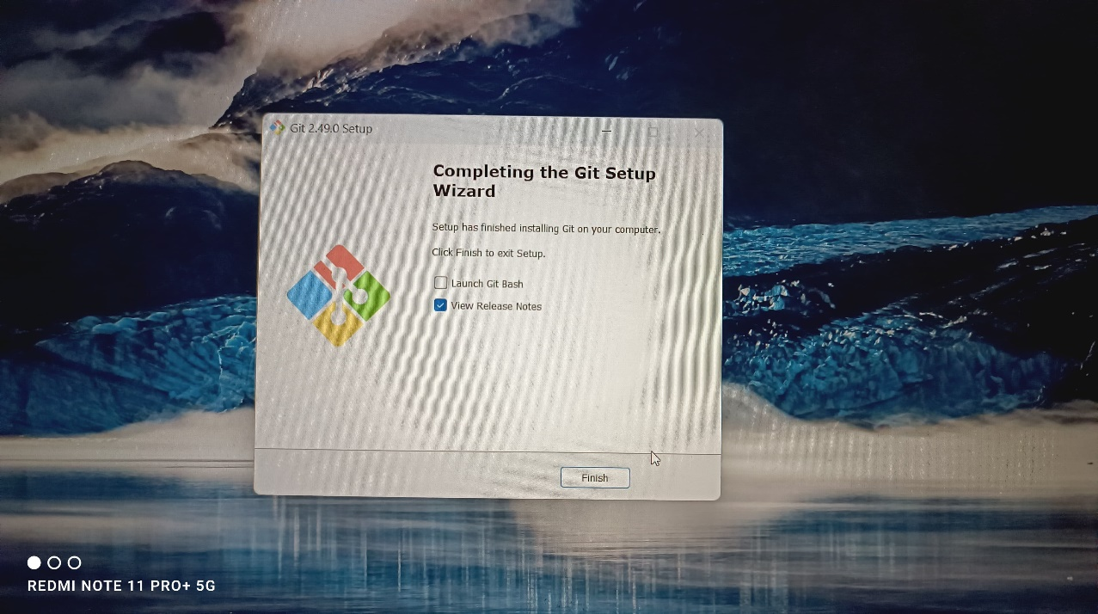

**16**

**15**

# Creación de repositorio

1. Creación de una carpeta y crear el index.html.

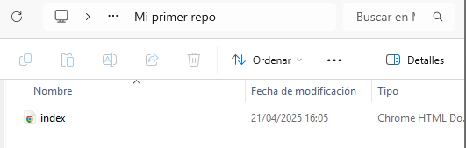

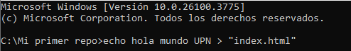

1. Inicializamos el repositorio con el git init, mostramos el estado de repositorio con el git status, preparamos el archivo con el git add y usamos el commit para guardar los cambios en el historial.



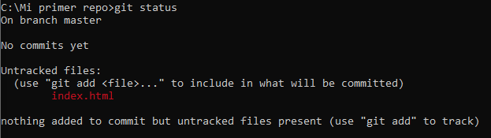

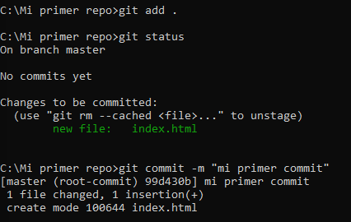

1. Actualización del título desde el blog de notas, luego verificamos el estado del repositorio con el git status, preparación con el add y uso del commit para guardar el cambio en el historial.

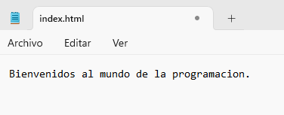

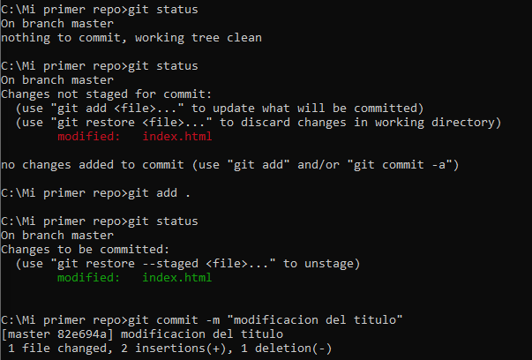

1. 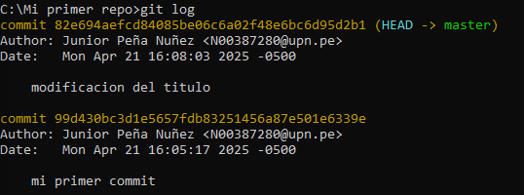Mostramos el historial de cambios con el log podemos ver, que resalta la modificación del titulo y que es el primer commit intentado.
2. Conexión de repositorio local al GitHub.

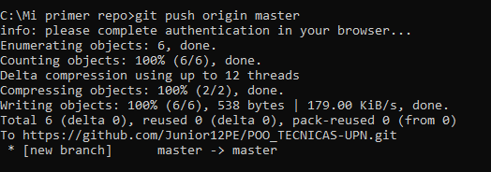

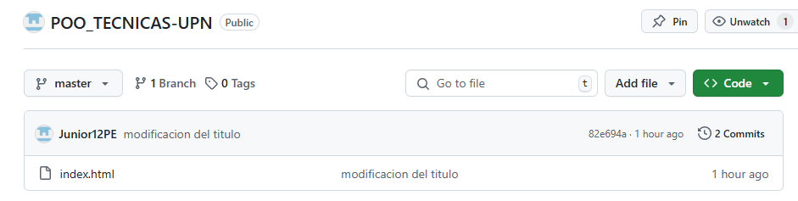

Podemos apreciar que en el repositorio de nombre POO_TECNICAS-UPN se agrego el index.html y podemos apreciar que resalta el commit “modificación del titulo.